**UNIVERSIDAD AUTONOMA GABRIEL RENE MORENO**

FACULTAD DE INGENIERIA EN CIENCIAS DE LA COMPUTACION Y TELECOMUNICACIONES

CARRERA: INGENIERIA INFORMATICA



**TALLER DE GRADO I**

“Sistema distribuido masivo para la solicitud de atención pre-hospitalaria para clientes afiliados a la empresa EMERCRUZ”

**DOCENTE:** ING. ROLANDO MARTINEZ

**ESTUDIANTES:** BARRANCOS ORTIZ LUIS ANGEL

CRUZ ANDIA CARLOS GERARDO

SANTA CRUZ - domingo, 31 de mayo de 2015

INDICE

1. INTRODUCCIÓN. 7

2. ANTECEDENTES. 8

3. DESCRIPCIÓN DEL PROBLEMA. 9

3.1. Recepción de llamadas y primeros auxilios 9

3.2. Asignación y despacho de ambulancias 10

3.3. Traslado de ambulancia al lugar del incidente 11

3.4. Atención pre-hospitalaria 11

3.5. Traslado al centro asistencial 12

3.6. Entrega del paciente con su historia clínica 12

3.7. Restablecimiento de recursos 12

4. SITUACIÓN PROBLEMÁTICA. 12

5. SITUACIÓN DESEADA. 13

6. OBJETIVOS. 13

6.1. Objetivo General. 13

6.2. Objetivos Específicos. 13

7. ALCANCE. 14

7.1. Requisitos Funcionales 14

7.1.1. Aplicación Móvil Paciente 14

7.1.2. Aplicación Móvil Ambulancia 15

7.1.3. Aplicación Web Operador 16

b. Requisitos No Funcionales 17

8. HERRAMIENTAS PARA EL DESARROLLO 18

8.1. Metodología. 18

8.2. Software 19

8.3. Hardware 20

9. CATEGORIZACION DE LOS MODELOS ANALITICOS DE LOCALIZACION Y RELOCALIZACION. (Open Journal System, p. 89) 22

9.1. Modelo LSCM (Constantine, Ralph, Charles, & Lawrence, 1971) 22

10. CATEGORIAS DE LOS CENTROS DE SALUD. (Portal Juridico Libre de Bolivia) 24

11. YII FRAMEWORK (Qiang , et al., 2015) 26

12. GOOGLE MAPS (Dávila, 2013) 26

Introducción a Google Maps 26

¿Cómo Funciona Google Maps? 27

13. Gestures Builder (Gironés, 2012) 27

14. Android Studio (Google Inc., Open Handset Alliance., 2015) 27

CAPITULO 4. DESARROLLO 29

1. CAPTURA DE REQUISITOS. 29

1.1. Encontrar Actores y casos de uso 29

1.2. Priorizar los casos de usos 30

Caso De Uso 30

1.3. Detallar Casos de Usos 31

1.4. Diagrama general de Casos de Usos 54

2. ANÁLISIS 55

2.1. Análisis de la Arquitectura 55

2.1.1. Identificación de Paquetes 55

2.1.2. Encapsulamiento de Casos de Uso y Actores en Paquetes 55

2.1.3. Vista de Paquetes 58

2.2. Analizar Caso de Uso 60

2.3. Análisis de Clases 66

2.4. Análisis de paquete 73

2.4.1. Dependencia entre paquetes 73

3. DISEÑO. 74

3.1. Diseño de la Arquitectura 74

3.1.1. Identificación de Nodos y Configuración de Red 74

3.1.2. Identificación de Subsistemas 75

3.1.3. Despliegue de subsistema en nodos 77

3.2. Diseñar Caso de Uso 78

3.2.1. Diagrama de interacción 78

3.2.2. Identificación de clases de diseño 89

3.2.3. Diseño de Interfaz 95

3.3. Diseño de la Base de Datos 96

3.3.1. Modelo Conceptual (Diagrama de Clases) 96

3.3.2. Modelo Lógico (Mapeo) 97

3.3.3. Script 99

3.3.4. Procedimientos Almacenados 99

4. IMPLEMENTACIÓN. 100

4.1. Implementación de la Arquitectura 100

4.2. Modelo de Implementación 100

4.3. Plan de Integración de Construcciones 101

4.4. Implementar Subsistema 102

15. BIBLIOGRAFÍA 104

15.1. Sitios Web 104

15.2. Libros 104

ANEXOS 105

ÍNDICE DE FIGURA

**Figura 1.** Secuencia de Procesos de Atención Pre-hospitalaria de la empresa EMERCRUZ 8

**Figura 2.** Cuadrantes de Posición para Ambulancias 9

CAPITULO I

PERFIL

# INTRODUCCIÓN.

El servicio de atención pre-hospitalaria cada vez es más indispensable para la sociedad, por lo tanto las exigencias para esta asistencia se han ido incrementando gradualmente.

Debido al incremento se analizó estudios realizados y se llegó a la conclusión que el tiempo de respuesta de atención es el principal factor que influye en la calidad del mismo.

Gracias a la tecnología se ha podido disminuir el tiempo de respuesta de atención pre-hospitalaria, desde el uso de vehículos motorizados, dispositivos electrónicos y software, ayudando a las empresas a mejorar este servicio y brindar una mejor asistencia a los clientes.

El uso de tecnología de punta tiene un costo elevado para nuestro medio, por lo tanto se utiliza tecnología al alcance, entre estas se dispone de dispositivos móviles, servicios en la nube, vehículos adaptados bajo normas, etc.

Por este motivo se ha decidido desarrollar un sistema distribuido masivo para la solicitud de atención pre-hospitalaria para clientes afiliados a la empresa EMERCRUZ.

Para tener un mayor conocimiento de la problemática sobre la cual se está trabajando se desarrolló un perfil con la siguiente estructura: antecedente detallado, una descripción del problema, situación problemática, situación deseada, objetivo del proyecto, metodología de desarrollo todo esto relacionado a la atención pre-hospitalaria.

# ANTECEDENTES.

El concepto de atención pre-hospitalaria nace como tal en la época de1940 en estados unidos donde los cuerpos de bomberos brindaban atención medica mientras lo transportaban. Posteriormente en 1960 la academia nacional de ciencias introdujo las normas del personal de tripulación de ambulancias y en 1962 se programó el primer curso de formación de técnicos de emergencias médicas, enfocados a enfermedades coronarias, arritmias graves y muertes súbitas.

Con el transcurso de los años se fueron publicando varios manuales para los profesionales de la atención pre-hospitalaria, donde se crean normas y ciertas técnicas y tendencias en la atención primaria. En 1974 fueron publicadas las guías de EMS (emergency medical services) basado en la investigación y la evaluación del rendimiento del sistema. La EMS desarrollo un sistema paramédico “Scoop and Run”, donde se acostumbra a transportar a los pacientes aún en estado inestable, pero que llegará general mente al hospital en un plazo alrededor de los 10 minutos. Esto tiene como meta lograr tener al paciente en un quirófano dentro de la hora especificada. Tampoco hay que perder de vista que el “Scoop and Run” está dirigido a ocuparse de pacientes con trauma potencialmente letal, por lo que una valoración inicial rápida es necesaria para valorar si se hace o no. La asociación médica americana reconoció la medicina de urgencias como especialidad; la universidad de Pittsburgh contrato personal para desarrollar el primer curso de capacitación paramédico a nivel nacional. En donde se formó la Asociación Nacional de los EMT (NAEMT).donde se publicaron los primeros manuales de PHTLS. Posteriormente los fondos federales para los EMS finalizan siendo ahora responsabilidad de los estados y gobiernos locales.

En nuestro país, la atención pre-hospitalaria tuvo un desarrollo limitado, estando orientado más al sector privado que al sector público. Los primeros organismos que se encargaron de la atención pre-hospitalaria fueron los diferentes grupos de socorro, con tripulantes voluntarios dentro de sus ambulancias y con niveles de entrenamiento no formal impartidos por las mismas instituciones de socorro, otra limitación seria las ambulancias adaptadas con las que cuentan las empresas que brindan este servicio, ya que adquirir una ambulancia de última tecnología es muy costoso.

El SEDES encargado de la regulación del servicio de atención pre-hospitalaria ha aplicado modelos de localización y relocalización de ambulancia para poder aprovechar de mejor manera su utilización, así como la categorización por niveles de los centros de salud en todos los municipios de santa cruz.

# DESCRIPCIÓN DEL PROBLEMA.

La empresa EMERCRUZ brinda el servicio de atención pre-hospitalaria, el cual es un proceso crítico y el más relevante para la empresa, a continuación se presenta un diagrama en el cual se puede ver la secuencia de este proceso:

**Figura 1.** Secuencia de Procesos de Atención Pre-hospitalaria de la empresa EMERCRUZ

## Recepción de llamadas y primeros auxilios

En la recepción de llamadas se cuenta con un operador por turno y una línea telefónica, el operador es la persona encargada del monitoreo de las ambulancias y recepción de llamadas.

Los tipos de llamadas que atiende el operador son solicitud de afiliación, información y servicio de atención, al realizar este tipo de atención un solo operador con una sola línea telefónica existen dos problemas:

* Cuando hay concurrencia de llamadas un cliente afiliado no pueda lograr comunicarse debido a que la línea está ocupada.
* Que el operador por realizar el monitoreo de una ambulancia no conteste una llamada y viceversa. (VER ANEXO N°3)

El operador aparte de realizar la recepción de llamadas se encarga de averiguar el estado del paciente y lugar donde está el paciente, luego trata de brindar información a la persona que llamo para que pueda dar primeros auxilios al paciente mientras llega la ambulancia.

## Asignación y despacho de ambulancias

EMERCRUZ cuenta con cuatro ambulancias, las cuales están distribuidas una por cuadrante como se muestra en el siguiente la figura:

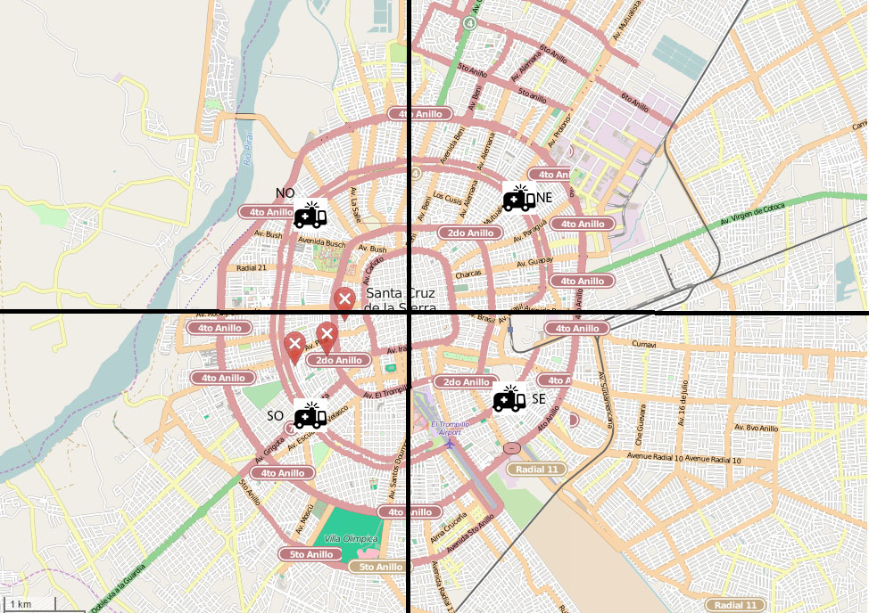

**Figura 2.** Cuadrantes de Posición para Ambulancias

El operador se encarga de asignar una ambulancia a la solicitud de servicio de acuerdo a los siguientes criterios:

* La ambulancia está libre y la solicitud de servicio se encuentra en su cuadrante.
* La ambulancia no está libre y la solicitud de servicio se encuentra en su cuadrante, entonces se asigna la ambulancia del cuadrante más cercano.
* La ambulancia sufre un inconveniente que no le permite terminar el servicio, entonces el operador asigna la solicitud de servicio a otra ambulancia.
* El operador realiza la asignación de solicitud de servicio mediante radio.

## Traslado de ambulancia al lugar del incidente

EMERCRUZ cuenta con un sistema de rastreo satelital de pago mensual, donde se puede ver los lugares de congestión vehicular, de esta manera el operador se encarga de especificar el lugar donde el conductor debe de dirigirse, y de ser necesario guía al conductor por la ruta óptima.

El paramédico cuenta con dos bolsos uno rojo el cual es de paro y otro azul para traumas, entonces el paramédico con la información que le brinda el operador decide cual bolso usar cuando llega al lugar del incidente. (VER ANEXO N°3)

## Atención pre-hospitalaria

Cuando la ambulancia llega al lugar del incidente el conductor le comunica al operador su llegada luego el médico procede de una manera rápida con la atención del paciente y mejor preparada gracias a la información obtenida del operador. (VER ANEXO N°3)

## Traslado al centro asistencial

Los centros de salud están categorizados por niveles (VER ANEXO N°2), de esta manera el operador busca el centro de salud adecuado de acuerdo al estado que define el médico, una vez el operador ha ubicado un centro de salud con el nivel especificado y que tenga espacio disponible, le indica al conductor la ubicación y lo guía de ser necesario.

## Entrega del paciente con su historia clínica

Una vez terminado el traslado el medico interna al paciente y entrega su historia clínica al médico del centro de salud, y luego comunica al operador de la finalización del servicio.

## Restablecimiento de recursos

Los recursos se restablecen al terminar un turno, el encargado de iniciar esta operación es el medico de salida del turno, el primer paso es verificar que medicamentos se utilizaron, luego rellena el formulario de descargo de medicamentos y finalmente el encargado de restablecer los medicamentos faltantes es el medico de entrada al turno.

Por otra parte el conductor de salida se encarga de rellenar un formulario indicando de forma detallada el estado de la ambulancia para su posterior mantenimiento.

# SITUACIÓN PROBLEMÁTICA.

La información que brinda el solicitante del servicio de atención pre-hospitalaria con respecto al lugar del incidente no es precisa, sin omitir que el conductor de la ambulancia no cuenta con una herramienta que le permita visualizar los lugares de congestión vehicular. (VER ANEXO N°1)

# SITUACIÓN DESEADA.

Que el solicitante de servicio de atención pre-hospitalaria otorgue información exacta de su ubicación desde cualquier punto dentro del perímetro de atención de la empresa EMERCRUZ y el conductor de la ambulancia tenga conocimiento de los lugares de congestión vehicular. (VER ANEXO N°4)

# OBJETIVOS.

## Objetivo General.

Desarrollar un Sistema distribuido masivo para la solicitud de atención pre-hospitalaria para clientes afiliados a la empresa EMERCRUZ.

## Objetivos Específicos.

* Recolectar la información necesaria por medio de entrevistas.
* Analizar la información disponible para obtener de forma clara los requerimientos funcionales y no funcionales.
* Realizar la captura de requisitos funcionales representándolo como casos de uso, así como la priorización y detalle de los mismos.
* Elaborar un modelo de casos de uso que represente las funciones del sistema y los actores que hacen uso de ellas.
* Analizar los casos de uso para poder ver los factores dinámicos que existen de forma interna y externa en los mismos.
* Realizar el prototipo de las interfaces de usuario.
* Diseñar la arquitectura del sistema con la herramienta CASE Enterprise Architect.
* Diseñar y estructurar la Base de Datos utilizando el Sistema Gestor de Base de Datos MySQL.
* Diseñar y estructurar la Base de Datos para los dispositivos móvil Android, usando SQLite.
* Implementar la aplicación web con el lenguaje PHP, para un desarrollo ágil y mejor estructurado se utilizara Yii Framework.
* Implementar la aplicación de acuerdo a lo especificado en los modelos anteriores utilizando Android Studio con el ADT version 24.0.2 para dispositivos móviles con sistema operativo android desde la versión 2.3 hasta 5.0.en el lenguaje Java.
* Realizar un modelo de pruebas necesarias para la aplicación para hallar y corregir defectos.

# ALCANCE.

## Requisitos Funcionales

### Aplicación Móvil Paciente

* **Solicitud de afiliación:** El usuario interesado en contratar el servicio de ambulancia, deberá hacer una solicitud mediante la aplicación móvil introduciendo sus datos personales.
* **Acceso rápido por gestos (gestures):** Esta aplicación se utilizara en casos de emergencia por lo tanto debe ser de fácil acceso, entonces el usuario accederá a la aplicación mediante algún gesto predefinido por él.
* **Autenticación por gestos (gestures):** En el caso que otra persona tenga el smartphone de un cliente afiliado y quiera acceder a la aplicación, dicha persona no podrá por que tendrá que introducir el gesto definido por el cliente afiliado.
* **Solicitud de ambulancia:** Cuando el usuario ingrese a la aplicación una vez su solicitud de afiliación haya sido aprobada, al usuario se le desplegara un mapa en el cual el podrá ver por dónde está la ambulancia solicitada si previamente él ha seleccionado la opción de “solicitar ambulancia”.
* **Primeros auxilios:** El usuario tendrá acceso a información que pueda ser de ayuda para que una persona inexperta pueda brindarle auxilio mientras la ambulancia llega, esta información estará categorizada en adultos y niños, la que a su vez estarán subdivididas en cardiología y traumas.
* **Notificaciones:** El paciente afiliado recibirá las siguientes notificaciones:

1. Notificación por confirmación de afiliación.
2. Notificación por confirmación de solicitud de ambulancia.

### Aplicación Móvil Ambulancia

* **Atender paciente:** Cuando un cliente afiliado realice la solicitud de ambulancia inmediatamente le llegara una notificación a la aplicación móvil de la ambulancia y a su vez se le trazara sobre el mapa la ruta más corta hacia el destino.
* **Trazado de ruta:** Una vez hecha la solicitud por parte del cliente o del conductor de la ambulancia, se procesará el trazado de ruta en base a los puntos de congestión previamente identificados por los conductores en días anteriores y almacenados en la base de datos, con esta información el servidor procederá a buscar la ruta más adecuada hacia el destino establecido.
* **Paciente atendido:** Finalmente cuando el paciente haya sido dejado en el centro médico el doctor deberá presionar la opción de paciente atendido para así marcarse como libre.
* **Visualizar historia del paciente:** Presionando sobre el marker que corresponde al paciente que solicito la ambulancia se le desplegara la historia médica sobre dicho paciente.
* **Filtrar centros médicos:** El mapa contara con un filtro para que de esta manera el conductor pueda encontrar de manera más rápida un centro médico específico.
* **Notificaciones:** El conductor y el doctor recibirán las siguientes notificaciones:

1. Notificación de solicitud de ambulancia.
2. Notificación de registro de datos de nuevo cliente afiliado o actualización de datos de cliente afiliado.

### Aplicación Web Operador

* **Confirmación de afiliación:** Cuando un cliente ha solicitado afiliarse le llegara la solicitud al encargado de la central de monitoreo, el cual se encargara de procesar las solicitudes.
* **Solicitud de ambulancia por llamada:** Cuando se confirma la solicitud de un cliente se le dará una manilla con un id y el número de celular de la empresa para el caso de que el smartphone del cliente afiliado este con desperfecto y este sufra un problema de salud otra persona ajena pueda solicitar ambulancia dando el id del paciente afiliado, una vez se haya confirmado con el id del cliente afiliado el encargado de la central de monitoreo podrá hacer la solicitud de una ambulancia a la dirección que le provean.
* **Filtro de dirección:** Se vio muy conveniente que el encargado de la central de monitoreo cuente con un filtro en el mapa para así poder encontrar un lugar de manera más rápida.
* **Notificaciones:** El encargado de la central de monitoreo recibirá las siguientes notificaciones:

1. Notificación de solicitud de afiliación.
2. Notificación de desperfecto en la ambulancia.

## b. Requisitos No Funcionales

**Calidad.**

* El Software presentara normas de codificación y documentación de código mediante estándares de programación para el lenguaje java.
* Para un fácil manejo del software se contara con un manual de usuario.
* Para el desarrollo de software se utilizara el P.U.D.S.

**Restricción.**

* El front-end de la aplicación web será desarrollado con Html5.
* El back-end de la aplicación web será desarrollado con php.
* Se utilizara Heroku como plataforma para el despliegue de la aplicación web.
* El SGBD que se utilizara será MySQL.
* Las aplicaciones móviles serán desarrolladas para la plataforma android bajo el lenguaje java.
* Se utilizara Bootstrap para la parte responsive de la aplicación web.
* Se utilizara la librería de gestures para seguridad y acceso rápido de la aplicación.
* Las aplicaciones móviles serán soportadas para dispositivos móviles con sistema operativo android desde la 2.3 hasta 5.0.
* La aplicación web tendrá soporte para los diferentes navegadores.
* El dispositivo móvil deberá contar con la capacidad de conectarse a internet.

# HERRAMIENTAS PARA EL DESARROLLO

## Metodología.

La metodología que usaremos para el proyecto será el proceso unificado de desarrollo que cuenta con las siguientes fases:

**Fase del Proceso Unificado**

El Proceso Unificado usa el Lenguaje de Modelado Unificado (UML) en la reparación de todos los planos del sistema. De hecho, UML es una parte integral del Proceso Unificado, fueron desarrollados a la par.

El Proceso Unificado (PUDS) (Booch, Rumbaugh.& Jacobson,2000) considera que cualquier desarrollo de software debe pasar por cuatro fases que se describirán a continuación, las fases de desarrollo y los diversos flujos de trabajo involucrados dentro de cada fase.

**Fase de Inicio**

Se realizara la captura de los requisitos, identificar los actores y casos de uso, priorizar casos de uso, detallar casos de uso, y un diagrama general de casos de uso.

En ella las tareas que fundamentalmente se llevaran cabo son:

* Estudiar la viabilidad del ciclo.
* Identificar riesgos.
* Perfilar la arquitectura del sistema.

**Fase de Elaboración**

Se realizara el encapsulamiento de los casos de uso mediante diagramas de paquetes, análisis de los casos de uso mediante diagrama de comunicación.

En esta fase, debemos:

* Revisar la identificación de riesgos de la etapa anterior.
* Especificar los requisitos de usuario.
* Definir la arquitectura del sistema.
* Preparar el plan de Proyecto.

**Fase de Construcción**

En esta fase se realizar los flujos de trabajo de diseño e implementación:

En la fase de construcción, se hará:

* Completar la arquitectura.
* Obtener el código ejecutable.
* Obtener el producto beta.

Los flujos de trabajo van a ir tomando más o menos importancia dependiendo de la fase en la que estemos trabajando.

## Software

* Para el desarrollo de las aplicaciones móviles se utilizara el IDE Android Studio.
* Para el desarrollo de la aplicación web se utilizara el editor de texto sublime.
* Como SGBD se utilizar MySQL.
* Para la elaboración de los modelos se utilizara Entreprise Architect.
* Para el grabado de los gestos y reconocimiento de los mismos se utilizara la librería Gestures Builder.
* Para el diseño de los prototipos se utilizara Balsamiq Mackups.
* Para las pruebas de soporte de la aplicación web se utilizara los siguientes navegadores: Firefox, Chrome, Safari, Opera.

## Hardware

* Se utilizara estaciones de trabajo con las siguientes características:
* Procesador Intel core dos duo, velocidad de 2.4 Ghz o mayor.
* Memoria RAM de 4 GB.
* Disco duro de un Tera.
* Periféricos.
* Un modem para acceso a internet.
* Un dispositivo móvil con sistema operativo Android.

CAPITULO II

CATEGORIAS DE LOS MODELOS ANALITICOS DE LOCALIZACION Y CENTROS DE SALUD

# **CATEGORIZACION DE LOS MODELOS ANALITICOS DE LOCALIZACION Y RELOCALIZACION.** (Open Journal System, p. 89)

Dentro de la categorización de los modelos analíticos de localización y relocalización tenemos los siguientes:

**Modelos determinísticos:** aquellos en los cuáles se modela el recurso llamado vehículos como un parámetro con disponibilidad del 100% al momento en que se reporta un incidente. Estos modelos no tienen en cuenta el hecho de que la cobertura de un área se pierde parcialmente cuando un vehículo es despachado a atender un incidente.

**Modelos probabilísticos estáticos:** en estos modelos, los vehículos pueden o no estar disponibles, ya que son modelados como servidores en un sistema de colas. Al sistema van ingresando llamadas o reportes de incidentes que son asignados a otros servidores disponibles en el sistema, si es que el servidor (vehículo a despachar) por defecto, se encuentra ocupado.

**Modelos dinámicos:** son más recientes, y se enfocan en resolver el problema de relocalizar a los vehículos conforme algunas zonas han quedado sin cobertura en el momento que el vehículo es ocupado por un incidente en progreso.

## 9.1. Modelo LSCM (Constantine, Ralph, Charles, & Lawrence, 1971)

El modelo de cobertura de conjuntos de locaciones (Location Set Covering Model)es uno de los primeros modelos de grafos propuestos para la localización devehículos en un ESVS. Tiene como función – objetivo minimizar el número demóviles o vehículos requeridos para cubrir todos los puntos de demanda. Cuentacon dos conjuntos principales de restricciones:

• Todo punto de demanda tiene asignada al menos una estación.

• Toda estación tiene asignado a lo sumo un vehículo.

Adicionalmente, este modelo tiene una cota inferior sobre el número de vehículosrequeridos para alcanzar cobertura total.

Entre sus debilidades principales se resalta que es un modelo determinístico(no tiene en cuenta la demanda desatendida que se genera al despachar unvehículo) y que al agregar la demanda en forma discreta se pueden generar variostipos de errores, producto de la pérdida de precisión. Respecto a esta pérdidade precisión, los errores que este tipo de agregación en las zonas de demanda,pueden generar:

* **Errores tipo A:** errores en el cálculo de distancias, causadas al ubicarerróneamente el punto de ocurrencia de un incidente.
* **Errores tipo B:** errores en el cálculo de distancias, causadas al ubicarerróneamente la ubicación de una estación.
* **Errores tipo C:** errores en la asignación de vehículos a incidentes.

Si bien estos errores suelen afectar los resultados de los modelos de demandaagregada, cada vez se requiere menos agregación en los datos a utilizar. Sinembargo para los casos en los cuáles sea requerido modelar la demanda de formaagregada, existen técnicas orientadas a reducir la incidencia de estos errores enlos resultados de los modelos de localización, así como procedimientos paraeliminar dichos errores, dadas ciertas condiciones sobre el tipo de función objetivoa utilizar.

# CATEGORIAS DE LOS CENTROS DE SALUD. (Portal Juridico Libre de Bolivia)

El ministerio de salud y deportes (MSD), es el órgano encargado de gestionar la salud a nivel nacional, en conjunto con otras instituciones (VER ANEXO N°2) y el gobierno del 2002 realizaron la categorización de los centros de salud de la siguiente manera:

**Primer Nivel:** Corresponde a las modalidades de atención cuya oferta de servicios se enmarca en la promoción y prevención de la salud, la consulta ambulatoria e internación de tránsito. Este nivel de atención está conformado por: la medicina tradicional, brigada móvil de salud, puesto de salud, consultorio médico, centro de salud con o sin camas, policlínicas y poli consultorios; constituyéndose en la puerta de entrada al sistema de atención en salud.

**Segundo Nivel:** Corresponde a las modalidades que requieren atención ambulatoria de mayor complejidad y la internación hospitalaria en las especialidades básicas de medicina interna, cirugía, pediatría y gineco-obstetricia; anestesiología, sus servicios complementarios de diagnóstico y tratamiento, y opcionalmente traumatología. La unidad operativa de este nivel es el Hospital Básico de Apoyo.

**Tercer Nivel:** Corresponde a la consulta ambulatoria de especialidad; internación hospitalaria de especialidades y subespecialidades; servicios complementarios de diagnóstico y tratamiento de alta tecnología y complejidad. Las unidades operativas de este nivel son los hospitales generales e institutos y hospitales de especialidades.

CAPITULO III

YII FRAMEWORK, GOOGLE MAP, ANDROID STUDIO, GESTURES BUILDER

# YII FRAMEWORK (Qiang , et al., 2015)

**Yii** se pronuncia como Yee o Jii y es un acrónimo de **"Sí lo es!".** Esto es a menudo la respuesta más concisa para consultas de los nuevos en Yii:   
¿Es rápido? ... ¿Es seguro? ... ¿Es profesional? ... ¿Es correcto para mi próximo proyecto? ... **Sí lo es!**

Yii es un framework de desarrollo de aplicaciones web libre, de código abierto escrito en PHP5, fomenta un rápido desarrollo. Se trabajó para optimizar su desarrollo de aplicaciones y ayuda a garantizar un producto final muy eficiente, extensible y mantenible.

Yii es una opción perfecta para cualquier proyecto de cualquier tamaño. Sin embargo, se ha construido con sofisticadas aplicaciones empresariales en mente. Usted tiene el control total sobre la configuración de la cabeza a los pies (desde la presentación hasta persistencia) para ajustarse a las directrices de su desarrollo empresarial. Viene empaquetado con herramientas para ayudar a probar y depurar la aplicación, y tiene una documentación clara y completa.

# GOOGLE MAPS (Dávila, 2013)

## Introducción a Google Maps

En la actualidad, gran parte de las aplicaciones web requieren el uso de tecnología de mapas, para mostrar direcciones, ubicar localidades, mostrar rutas, ubicaciones en tiempo real, etc… Cualquier ubicación puede ser localizada en el mapa que nosotros queramos mostrar al usuario en nuestro sitio.

Google Maps: Nos ofrece todo el poder de su API para que nosotros podamos crear mapas de manera fácil, confiable y sobre todo multiplataforma. Nuestro mapa puede ser visto desde cualquier dispositivo sea tablet, smartphone o desktop, gracias a los nuevos estándares HTML5, Javascript, CSS3.

## ¿Cómo Funciona Google Maps?

Google Maps: Es un conjunto de códigos: HTML, javascript y CSS. Trabajando juntos con cada una de las secciones del mapa, puedes notar que son cargadas cuando te mueves o haces zoom en el mapa. Esto ocurre mediante los métodos AJAX y después son insertadas en un elemento <DIV> basado en coordenadas del mapa.

La API de Google Maps es un conjunto de clases con métodos y propiedades que pueden ser usadas para manipular el mapa como uno quiera.

# Gestures Builder (Gironés, 2012)

La pantalla táctil es uno de los mecanismos más cómodos para interaccionar con un teléfono Android. No obstante el reducido tamaño de la pantalla en los teléfonos móviles hace que el diseño de la interfaz de usuario sea complejo. Por ejemplo, tratar de introducir las decenas de botones y menús que incorporan la mayoría de aplicaciones de sobremesa sería imposible en una pantalla de 3 pulgadas. Para tratar de dar nuevas alternativas en el diseño de interfaz de usuario, a partir del SDK1.6, se incorporan las gestures.

Una gesture es un movimiento pregrabado sobre la pantalla táctil, que la aplicación puede reconocer. De esta forma, la aplicación podrá realizar acciones especiales en función de la gesture introducida por el usuario. Esto permite simplificar mucho una interfaz de usuario al poder reducir el número de botones.

# Android Studio (Google Inc., Open Handset Alliance., 2015)

Android Studio es un entorno de desarrollo integrado (IDE) para la plataforma Android. Fue anunciado por Ellie Powers el 16 de mayo de 2013.

**Características**

* Renderización en tiempo real.
* Consola de desarrollador: consejos de optimización, ayuda para la traducción, estadísticas de uso.
* Soporte para construcción basada en Gradle.
* Refactorización especifica de Android y arreglos rápidos.
* Herramientas Lint para detectar problemas de rendimiento, usabilidad, compatibilidad de versiones, y otros problemas.
* Plantillas para crear diseños comunes de Android y otros componentes.
* Soporte para programar aplicaciones para Android Wear.

# CAPITULO 4. DESARROLLO

# CAPTURA DE REQUISITOS.

## Encontrar Actores y casos de uso

* **Actores**
* Cliente.
* Operador.
* Conductor.
* Paramédico.
* Aplicación Móvil Cliente.
* Aplicación Móvil Ambulancia.
* Aplicación Web Operador.
* **Lista de Casos de Usos**

**Aplicación móvil cliente**

1. Solicitar Afiliación.
2. Solicitar Ambulancia.
3. Gestionar Gesto.
4. Visualizar Primeros Auxilios.

**Servicio web**

1. Asignar Ambulancia al Incidente.
2. Notificar.

**Aplicación móvil ambulancia**

1. Cambiar Estado.
2. Solicitar Centro De Salud.
3. Visualizar Historia Clínica.

**Aplicación web operador**

1. Trazar Ruta.
2. Confirmar Afiliación.
3. Establecer Perfiles de Descongestión.
4. Asignar Ambulancia al Cuadrante.

## Priorizar los casos de usos

|  |  |  |
| --- | --- | --- |
| **Nro** | Caso De Uso | Prioridad |
| C.U.1. | Solicitar Afiliación | alta |
| C.U.2. | Solicitar Ambulancia | alta |
| C.U.3. | Gestionar Gesto | media |
| C.U.4. | Visualizar Primeros Auxilios | baja |
| C.U.5. | Asignar Ambulancia al Incidente | media |
| C.U.6. | Notificar |  |
| C.U.7. | Cambiar Estado | baja |
| C.U.8. | Solicitar Centro De Salud | alta |
| C.U.9. | Visualizar Historia Clínica | media |
| C.U.10. | Trazar Ruta | media |
| C.U.11. | Confirmar Afiliación | alta |
| C.U.12. | Establecer Perfiles de Descongestión | alta |
| C.U.13. | Asignar Ambulancia al Cuadrante | alta |

## Detallar Casos de Usos

1. Solicitar Afiliación.



|  |  |
| --- | --- |
| **CASO DE USO: Solicitar Afiliación** | |
| **Actores Primarios:** | Cliente |
| **Actores secundarios:** | Servidor, Aplicación Móvil |
| **Descripción:** | Permite al cliente Realizar una solicitud de afiliación hacía Emercruz. |
| **Precondiciones:** | * El cliente debe tener instalada la aplicación para realizar su solicitud de afiliación. * El cliente debe estar en el lugar de residencia para realizar la solicitud. * El cliente debe contar con acceso a internet en su Smartphone. |
| **Pos condiciones:** | * La solicitud debe estar registrada en la base de datos del servidor de Emercruz. |
| **Flujo Principal:** | 1. El caso de uso inicia cuando el Cliente selecciona la opción Solicitar Afiliación. 2. El cliente ingresara los siguientes datos:  * Ci * Nombre * Dirección * Teléfono  1. La aplicación móvil validara los datos ingresados y habilita el GPS para mostrar la ubicación de la residencia. 2. Si el cliente no se encuentra en el lugar de residencia, deberá señalar su ubicación en el mapa. 3. La aplicación obtendrá las coordenadas. 4. La aplicación móvil enviara los datos al servidor. 5. El servidor procesa la solicitud y los almacena de forma persistente en la base de datos. 6. El caso de uso finaliza cuando servidor enviara una notificación indicando su solicitud asido registrada correctamente. |
| **Flujo(s) alternativo(s):** | 1. En el punto 4. del flujo principal, si el cliente no se encuentra en el lugar de residencia debe señalar en el mapa el lugar donde vive. |

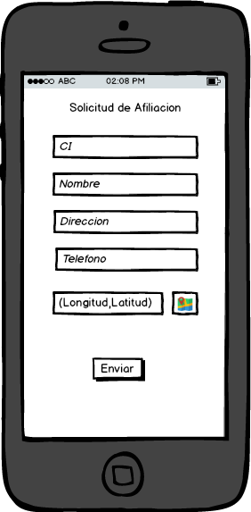

1. Solicitar Ambulancia.

|  |  |
| --- | --- |
| **CASO DE USO: Solicitar Ambulancia** | |
| **Actores Primarios:** | Cliente |
| **Actores secundarios:** | Servicio web, Aplicación Móvil |
| **Descripción:** | Permite al cliente Realizar una solicitud de ambulancia en caso de una emergencia. |
| **Precondiciones:** | * El Cliente debe estar afiliado a la empresa. * El cliente debe contar con acceso a internet en su Smartphone. |
| **Pos condiciones:** | * La Atención a una solicitud del cliente debe estar registrado en la base de datos de Emercruz. |
| **Flujo Principal:** | 1. El caso de uso inicia cuando el Cliente selecciona la opción Solicitar Ambulancia. 2. La aplicación móvil del cliente habilita el GPS para mostrar la ubicación donde se encuentra el cliente e inmediatamente se envía el código del cliente y coordenadas de la ubicación al servidor. 3. El servicio web procesa la solicitud del cliente. 4. El servicio web Asigna Ambulancia y notifica a la misma. 5. El servicio web envía notificación al cliente. 6. El caso de uso termina cuando el cliente recibe una notificación con la siguiente información: la ubicación de la ambulancia y el tiempo estimado en llegar, esta información es desplegada en el mapa. |
| **Flujo(s) alternativo(s):** | 1. En el punto 2. del flujo principal, si el cliente no estuviese conectado a internet.    1. La Aplicación móvil emitirá un mensaje de error de conexión. 2. En el punto 5. del flujo principal, los tipos de notificación que recibirá el cliente son: Asignación exitosa y asignación no exitosa explicando los motivos de la misma. |

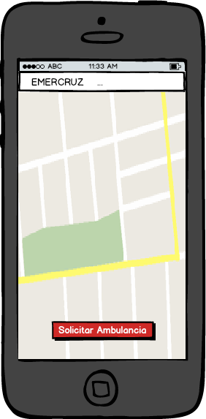

1. Gestionar Gesto.



|  |  |
| --- | --- |
| **CASO DE USO: Gestionar Gesto** | |
| **Actores Primarios:** | Cliente |
| **Actores secundarios:** | Aplicación Móvil |
| **Descripción:** | Permite al cliente Realizar una configuración de seguridad para el uso de la aplicación. |
| **Precondiciones:** | * El Cliente debe estar afiliado a la empresa Emercruz. |
| **Pos condiciones:** | * La configuración se ajustara para la solicitud inmediata de una ambulancia. |
| **Flujo Principal:** | 1. **Registrar Gesto**    1. El caso de uso inicia cuando el Cliente selecciona la opción gestionar gesto.    2. La aplicación móvil desplegara un área de diseño de patrón.    3. El cliente establecerá un gesto basado en líneas.    4. La aplicación móvil procederá a la habilitación de la nueva configuración.    5. El caso de uso finalizara cuando se guarde la configuración. 2. **Modificar Gesto**    1. El caso de uso inicia cuando el cliente selecciona el Modificar Gesto.    2. El Cliente selecciona modificar gesto.    3. La aplicación móvil desplegara una interfaz indicando que ingrese el antiguo gesto y seguido el nuevo gesto a configurar.    4. El caso de uso finaliza cuando el cliente selecciona Guardar nuevo gesto. |
| **Flujo(s) alternativo(s):** | Ninguno. |

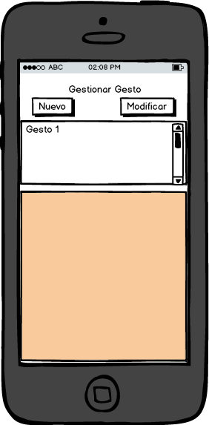

1. Visualizar Primeros Auxilios.



|  |  |
| --- | --- |
| **CASO DE USO: Visualizar Primeros Auxilios** | |
| **Actores Primarios:** | Cliente |
| **Actores secundarios:** | Servidor, Aplicación Móvil |
| **Descripción:** | En caso de emergencias se tendrán los primeros auxilios en formato multimedia para que el afiliado este al corriente de que hacer en caso de emergencia. |
| **Precondiciones:** | * El Cliente debe descargar los videos básicos de primeros auxilios. * El cliente debe contar con acceso a internet en su Smartphone. |
| **Pos condiciones:** | Ninguno. |
| **Flujo Principal:** | 1. El caso de uso inicia cuando el Cliente selecciona la opción Visualizar Primeros auxilios. 2. La aplicación móvil del cliente desplegara una lista con los videos disponibles y/o descargados listos para ser visualizados. 3. Si no se descargaron los videos se mostrara en el listado con un icono que indica la disponibilidad descarga del video. 4. El caso de uso finaliza cuando el cliente haya realizado algunas de las siguientes operaciones.    1. El cliente visualizo la lista de videos.    2. El cliente visualizo uno o más de los videos.    3. El cliente descargo los videos disponibles. |
| **Flujo(s) alternativo(s):** | 1. En el punto 4.3. del flujo principal, si el cliente no estuviese conectado a internet no podrá descargar ningún video. |

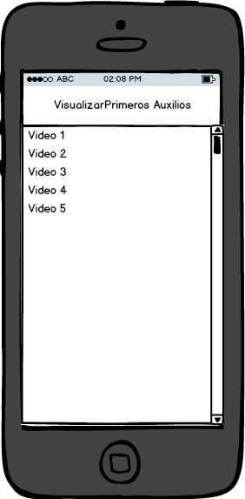

1. Asignar Ambulancia al Incidente.



|  |  |
| --- | --- |
| **CASO DE USO: Asignar Ambulancia** | |
| **Actores Primarios:** | Aplicación Móvil Cliente |
| **Actores secundarios:** | Servicio web |
| **Descripción:** | Permite al servicio web asignar ambulancia a solicitud de clientes, asignando la ambulancia más próxima a su ubicación. |
| **Precondiciones:** | Ninguno. |
| **Pos condiciones:** | * Toda solicitud atendida debe notificar al chofer de la Ambulancia, operador y al cliente. * Las solicitudes atendidas deben estar almacenados en la base de datos. |
| **Flujo Principal:** | 1. El caso de uso inicia cuando el servicio web recibe una solicitud de ambulancia. 2. El servicio web verifica la información recibida por parte del cliente. 3. Si los datos enviados corresponden con: código de afiliado y coordenadas.    1. El servicio web valida el cliente afiliado e inicia la búsqueda del cuadrante perteneciente a dichas coordenadas. 4. Con el cuadrante ubicado, el servicio web verifica si la ambulancia perteneciente a ese cuadrante está disponible. 5. Si la ambulancia no está disponible.    1. El servicio web procede a buscar ambulancia disponible cerca de la solicitud en el siguiente cuadrante. 6. Después de hacer las correspondientes verificaciones y validaciones, el servicio web asigna una ambulancia y notifica al chofer de dicha ambulancia. 7. El caso de uso finaliza cuando se notifica al cliente sobre su solicitud de ambulancia. |
| **Flujo(s) alternativo(s):** | 1. En el punto 3. Del flujo principal, si los datos no corresponden el servicio web notifica al cliente que sus datos no corresponden a un cliente afiliado y el caso de uso finaliza. 2. En el punto 5.1. del flujo principal, si el servicio web no hubiera encontrado ambulancia disponible calcula el tiempo que demorara en desocuparse una ambulancia, luego notifica al cliente sobre la disponibilidad de ambulancias indicando el tiempo que le tomara llegar a la ambulancia y el cliente decide aceptar o rechazar la espera, y el caso de uso finaliza. |

1. Notificar



|  |  |
| --- | --- |
| **CASO DE USO: Notificar** | |
| **Actores Primarios:** | Servicio Web |
| **Actores secundarios:** | Ninguno |
| **Descripción:** | Notifica a la aplicación móvil de la ambulancia, cliente y a la aplicación web del operador cuando ocurre algún evento |
| **Precondiciones:** | Solicitar Afiliación, Solicitar Ambulancia, Solicitar Centro De Salud, Confirmar Afiliación, Asignar Ambulancia |
| **Pos condiciones:** | La aplicación móvil de la ambulancia, cliente y la aplicación web del operador reciben una notificación |
| **Flujo Principal:** | 1. El servicio web establece conexión con la aplicación móvil del cliente, de la ambulancia y la aplicación web del operador 2. Envía la notificación de acuerdo al evento que disparo este caso de uso |
| **Flujo(s) alternativo(s):** | Ninguno |

1. Cambiar Estado



|  |  |
| --- | --- |
| **CASO DE USO: Cambiar Estado** | |
| **Actores Primarios:** | Conductor |
| **Actores secundarios:** | Servidor, Aplicación Móvil Ambulancia |
| **Descripción:** | Permite al conductor indicar cuando finalizo el traslado de un paciente hacia un centro de salud. |
| **Precondiciones:** | * La aplicación móvil de la ambulancia debe tener acceso a internet. * La ambulancia fue asignada por el servidor para atender una solicitud. |
| **Pos condiciones:** | * Se registrar la atención o servicio realizado. |
| **Flujo Principal:** | 1. El caso de uso inicia cuando el conductor selecciona cambiar estado. 2. La aplicación móvil desplegar opción de cambio de estado. 3. La aplicación móvil obtiene datos necesarios de la ambulancia y las envía al servidor. 4. El servidor valida los datos recibidos y registra el cambio de estado de dicha ambulancia habilitándola para un nuevo servicio. 5. El caso de uso finaliza cuando el servidor notifica al conductor que se registró el cambio. |
| **Flujo(s) alternativo(s):** | 1. En el punto 3. del flujo principal, si el cliente no estuviese conectado a internet.    1. La Aplicación móvil emitirá un mensaje de error de conexión. |

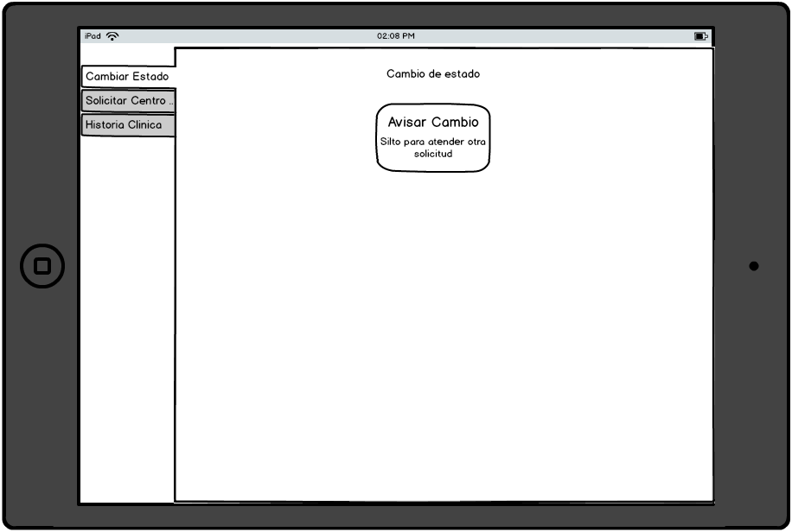

1. Solicitar Centro De Salud.



|  |  |
| --- | --- |
| **CASO DE USO: Solicitar Centros de Salud** | |
| **Actores Primarios:** | Conductor |
| **Actores secundarios:** | Servidor, Aplicación Móvil Ambulancia, Operador |
| **Descripción:** | Solicita al operador de mesa un centro de salud en base a exigencias de la emergencia. |
| **Precondiciones:** | * La aplicación móvil de la ambulancia debe tener acceso a internet. * La ambulancia fue asignada por el servidor para atender una solicitud. |
| **Pos condiciones:** | * Se mostrar la ruta al centro de salud. |
| **Flujo Principal:** | 1. El caso de uso inicia cuando el conductor selecciona solicitar ambulancia. 2. La aplicación móvil desplegar una interfaz con los niveles de centro de salud. 3. El paramédico seleccionara que centro de salud a solicitar. 4. La aplicación móvil de la ambulancia obtendrá la posición en donde se encuentra y la enviara al servidor. 5. El servidor desplegara una notificación al operador con los centros de salud solicitados por el paramédico. 6. El operador procederá a verificar de la lista los centros de salud con espacios disponibles. 7. El operador ubica el centro disponible y notifica a la ambulancia. 8. El caso de uso finaliza cuando la aplicación móvil de la Ambulancia despliega en el mapa la ruta hacia el centro de salud. |
| **Flujo(s) alternativo(s):** | 1. En el punto 6. del flujo principal, si el operador no encontrase un centro disponible pasa a búsqueda en otro nivel de centro de salud. |

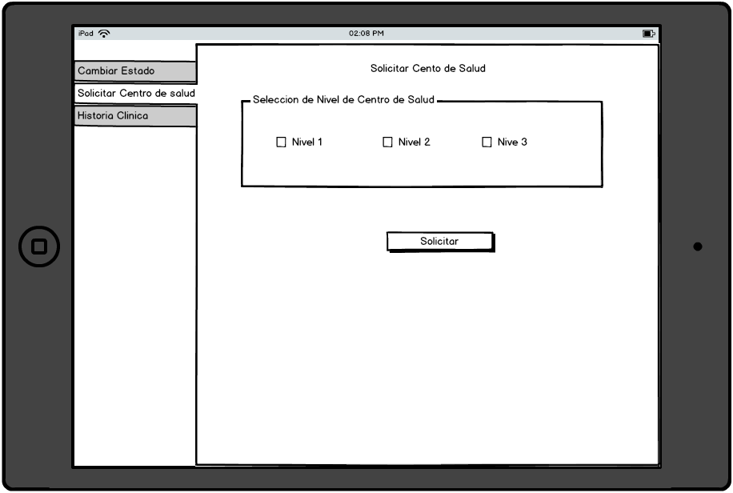

1. Visualizar Historia Clínica.



|  |  |
| --- | --- |
| **CASO DE USO: Visualizar Historia Clínica** | |
| **Actores Primarios:** | Paramédico. |
| **Actores secundarios:** | Servidor, Aplicación Móvil Ambulancia |
| **Descripción:** | Visualizara historial clínico del cliente al que se atiende su solicitud de ambulancia. |
| **Precondiciones:** | * La aplicación móvil de la ambulancia debe tener acceso a internet. * Se visualizara historia clínica previa invocación exitosa del caso de uso asignar Ambulancia. |
| **Pos condiciones:** | El historial del cliente atendido se almacenara de forma temporal en la aplicación móvil de la ambulancia. |
| **Flujo Principal:** | 1. El caso de uso inicia cuando el paramédico selecciona visualizar historias clínicas. 2. La aplicación móvil de la ambulancia solicitara al servidor los datos del cliente. 3. Si el historial del cliente No se encuentra almacenado de forma temporal.    1. El servidor enviara el historial clínico del paciente 4. La aplicación móvil almacenara de forma temporal la información del paciente. 5. La Aplicación móvil de la ambulancia desplegara un formulario con los datos del cliente y su respectiva historia clínica. 6. El caso de uso finaliza cuando el paramédico termina la atención pre-hospitalaria del cliente. |
| **Flujo(s) alternativo(s):** | 1. En el punto 3. Del flujo principal, si se encuentra el historial del cliente almacenado de forma temporal, la aplicación móvil obtiene el historial clínico del cliente. |

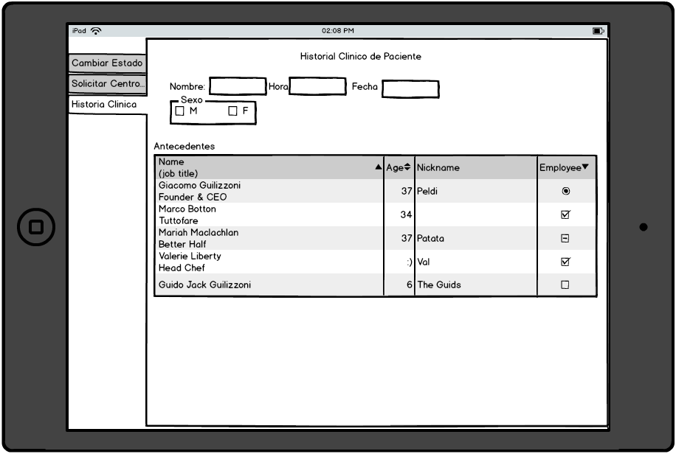

1. Trazar Ruta.



|  |  |
| --- | --- |
| **CASO DE USO: Trazar Ruta** | |
| **Actores Primarios:** | Aplicación Móvil Cliente |
| **Actores secundarios:** | Aplicación Web Operador, Aplicación Móvil Ambulancia |
| **Descripción:** | Permite a la aplicación web y móvil el trazado de una ruta |
| **Precondiciones:** | * Que se haya invocado el caso de uso asignar ambulancia * La aplicación móvil de la ambulancia debe tener acceso a internet |
| **Pos condiciones:** | * La aplicación móvil y web deberán visualizar la ruta trazada |
| **Flujo Principal:** | 1. El caso de uso trazar ruta inicializa cuando se realizó la asignación de ambulancia. 2. El servicio web envía la posición del incidente a la aplicación móvil de la ambulancia y la aplicación web del operador. 3. El caso de uso finaliza cuando en ambas aplicaciones se realiza el trazado de ruta. |
| **Flujo(s) alternativo(s):** | Ninguno |

1. Confirmar Afiliación.



|  |  |
| --- | --- |
| **CASO DE USO: Confirmar Afiliación** | |
| **Actores Primarios:** | Paramédico |
| **Actores secundarios:** | Aplicación Móvil Cliente |
| **Descripción:** | Confirma la afiliación de un solicitante del servicio de atención pre-hospitalaria |
| **Precondiciones:** | * Que se haya realizado el caso de uso de solicitar afiliación |
| **Pos condiciones:** | * Los datos del solicitante estarán almacenados de forma persistente |
| **Flujo Principal:** | 1. El caso de uso empieza cuando el operador le delega una solicitud de afiliación al paramédico. 2. La aplicación móvil de la ambulancia recibe una notificación avisando sobre la solicitud de afiliación. 3. La aplicación lista todas las solicitudes de afiliación. 4. El paramédico selecciona una solicitud de afiliación. 5. La aplicación móvil de la ambulancia despliega el mapa con la ruta trazada hacia el domicilio del solicitante. 6. Si el solicitante cumple con los requisitos básicos de afiliación.    1. El paramédico confirma la solicitud y el caso de uso finaliza. |
| **Flujo(s) alternativo(s):** | 1. En el punto 6 del flujo principal, si el solicitante no cumple con los requisitos básicos se niega la solicitud. |

1. Establecer Perfiles de Descongestión.



|  |  |
| --- | --- |
| **CASO DE USO: Establecer Perfiles de Descongestión** | |
| **Actores Primarios:** | Operador |
| **Actores secundarios:** | Ninguno |
| **Descripción:** | Crea perfiles de descongestión, los cuales tienen puntos almacenados donde no hay tráfico vehicular de acuerdo al día |
| **Precondiciones:** | Ninguno |
| **Pos condiciones:** | El nuevo perfil de descongestión queda almacenado de forma persistente |
| **Flujo Principal:** | 1. Agregar    1. Selecciona la opción agregar perfil    2. Rellena los siguientes campos:  * Nombre de perfil * Fecha   1. Se le desplegara una lista con los días de la semana   2. El operador deberá seleccionar un día de la semana   3. Luego se le mostrara un mapa en el cual ubicara los lugares donde no habrá congestión vehicular en el día seleccionado   4. Los puntos seleccionados se irán cargando a una lista   5. Luego se procede a almacenar estos puntos de forma persistente   6. Los puntos 1.3 hasta el 1.7 se repite para cada día de la semana   7. Para finalizar se guarda el nuevo perfil de forma persistente  1. Establecer Perfil    1. Se visualizara una lista con los perfiles disponibles    2. El operador deberá seleccionar un perfil    3. Se le desplegara toda la información del perfil    4. El proceso termina cuando el operador selecciona la opción establecer perfil |
| **Flujo(s) alternativo(s):** | Ninguno |

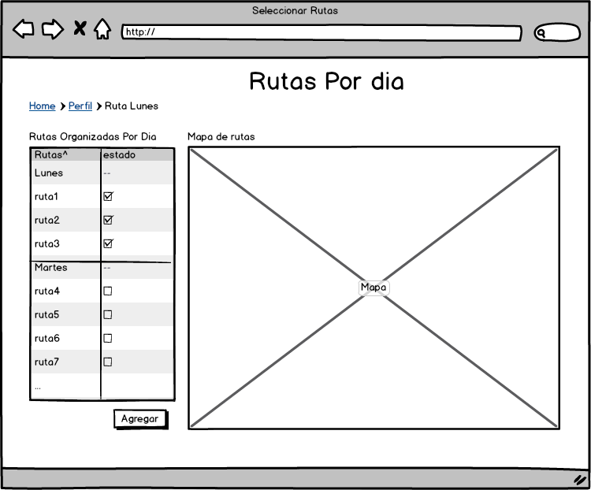

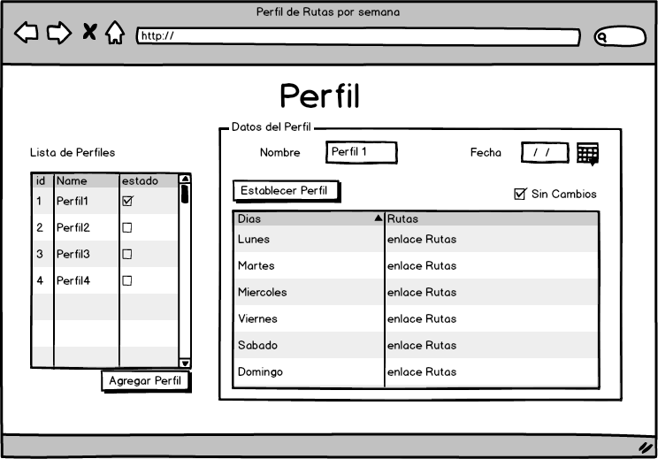

1. Asignar Ambulancia al Cuadrante.



|  |  |
| --- | --- |
| **CASO DE USO: Asignar Ambulancia al Cuadrante** | |
| **Actores Primarios:** | Operador |
| **Actores secundarios:** | Ninguno |
| **Descripción:** | Registra nuevas ambulancias y les asigna un cuadrante |
| **Precondiciones:** | Ninguno |
| **Pos condiciones:** | Las nuevas ambulancias quedan almacenadas de forma persistente y asignadas a un cuadrante |
| **Flujo Principal:** | 1. Agregar    1. El operador rellena los siguientes campos:  * Placa * Cuadrante asignado   1. El operador selecciona la opción agregar ambulancia, de esta manera la nueva ambulancia queda almacenada de forma persistente y está asignada a un cuadrante  1. Modificar    1. A el operador se le desplegara una lista con las ambulancias disponibles    2. El operador deberá seleccionar una ambulancia de la lista    3. Los datos de la ambulancia seleccionada serán cargados    4. El operador podrá modificar los siguientes campos:  * Placa * Cuadrante asignado   1. Para finalizar el operador selecciona la opción modificar, de esta manera los datos modificados quedan almacenados de forma persistente |
| **Flujo(s) alternativo(s):** | Ninguno |

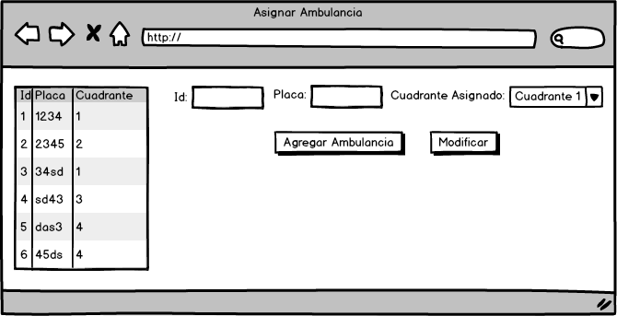

## Diagrama general de Casos de Usos



# ANÁLISIS

## Análisis de la Arquitectura

### Identificación de Paquetes



### Encapsulamiento de Casos de Uso y Actores en Paquetes

**Módulo 1: Aplicación Móvil Ambulancia.**



**Módulo 2: Aplicación Móvil Cliente.**



**Módulo 3: Aplicación Web.**



**Módulo 4: Servicio Web.**



### Vista de Paquetes

**Módulo 1: Aplicación Móvil Ambulancia.**



**Módulo 2: Aplicación Móvil Cliente.**



**Módulo 3: Aplicación Web.**



**Módulo 4: Servicio Web.**



## Analizar Caso de Uso

1. Solicitar Afiliación.



1. Solicitar Ambulancia.



1. Gestionar Gesto.



1. Visualizar Primeros Auxilios.



1. Notificar



1. Asignar Ambulancia al Incidente.



1. Cambiar Estado.



1. Solicitar Centro De Salud.



1. Visualizar Historia Clínica.



1. Trazar Ruta.



1. Confirmar Afiliación.



1. Establecer Perfiles de Descongestión.



1. Asignar Ambulancia al Cuadrante.



## Análisis de Clases

1. Solicitar Afiliación.



1. Solicitar Ambulancia.



1. Gestionar Gesto.



1. Visualizar Primeros Auxilios.



1. Notificar



1. Asignar Ambulancia al Incidente.



1. Cambiar Estado.



1. Solicitar Centro De Salud.



1. Visualizar Historia Clínica.



1. Trazar Ruta.



1. Confirmar Afiliación.



1. Establecer Perfiles de Descongestión.



1. Asignar Ambulancia al Cuadrante.



## Análisis de paquete

### Dependencia entre paquetes



# DISEÑO.

## Diseño de la Arquitectura

### Identificación de Nodos y Configuración de Red

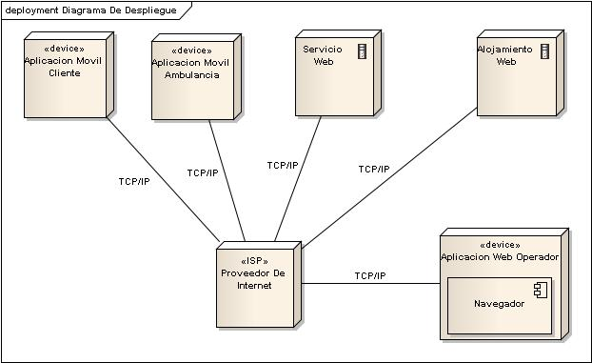

### Identificación de Subsistemas

**Módulo 1:** Aplicación Móvil Ambulancia



**Módulo 2:** Aplicación Móvil Cliente



**Módulo 3:** Servicio Web



**Módulo 4:** Aplicación Web



### Despliegue de subsistema en nodos



## Diseñar Caso de Uso

### Diagrama de interacción

1. Solicitar Afiliación.



1. Solicitar Ambulancia.



1. Gestionar Gesto.



1. Visualizar Primeros Auxilios.



1. Notificar.



1. Asignar Ambulancia.



1. Cambiar Estado.



1. Solicitar Centro De Salud.



1. Visualizar Historia Clínica.



1. Trazar Ruta.



1. Confirmar Afiliación.



1. Establecer Perfiles de Congestión.



1. Asignar Ambulancia al Cuadrante.



### Identificación de clases de diseño

1. Solicitar Afiliación.



1. Solicitar Ambulancia.



1. Gestionar Gestos.



1. Visualizar Primeros Auxilios.



1. Notificar.



1. Asignar Ambulancia al Incidente.



1. Cambiar Estado.



1. Solicitar Centro de Salud.



1. Visualizar Historia Clínica.



1. Trazar Ruta.



1. Confirmar Afiliación.



1. Establecer Perfil de Descongestión.



1. Asignar Ambulancia al Cuadrante.



### Diseño de Interfaz

Caso de Uso Solicitar Ambulancia.

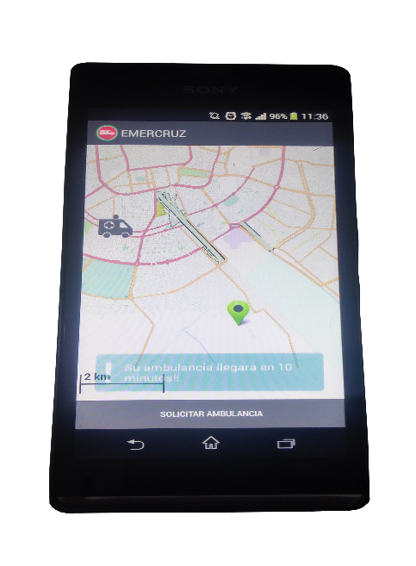

## Diseño de la Base de Datos

### Modelo Conceptual (Diagrama de Clases)



### Modelo Lógico (Mapeo)

|  |  |  |
| --- | --- | --- |
| **Punto** |  |  |
| **PK** |  |  |
| _id | latitud | longitud |

|  |  |
| --- | --- |
| **detalle_ruta** |  |
| **PK** |  |
| **FK** | **FK** |
| id_punto | id_ruta |

|  |  |  |
| --- | --- | --- |
| **ruta** |  |  |
| **PK** |  |  |
| _id | estado | nombre |

|  |  |
| --- | --- |
| **Detalle_dia** |  |
| **PK** |  |
| **FK** | **FK** |
| id_dia | id_ruta |

|  |  |
| --- | --- |
| **Dia** |  |
| **PK** |  |
| _id | nombre |

|  |  |
| --- | --- |
| **Detalle_Perfil** |  |
| PK | |
| **FK** | **FK** |
| id_dia | id_Perfil |

|  |  |  |  |
| --- | --- | --- | --- |
| **Perfil** |  |  |  |
| **PK** |  |  |  |
| _id | estado | fecha | nombre |

|  |  |
| --- | --- |
| **Detalle_perfil_usuario** |  |
| **PK** |  |
| **FK** | **FK** |
| id_perfil | id_usuario |

|  |  |  |  |
| --- | --- | --- | --- |
| **usuario** |  |  |  |
| **PK** |  |  |  |
| _id | nombre | user | pass |

|  |  |
| --- | --- |
| **usuario_cuadrante** |  |
| **PK** |  |
| **FK** | **FK** |
| id_usuario | id_cuadrante |

|  |  |  |  |  |  |  |  |
| --- | --- | --- | --- | --- | --- | --- | --- |
| **Cuadrante** |  |  |  |  |  |  |  |
| **PK** |  |  |  |  |  |  |  |
| _id | laitutud_punto_central | longitud_punto_central | latitud_punto_izquierda | longitud_punto_izquierda | latitud_punto_derecha | longitud_punto_derecha | nombre |

|  |  |  |  |  |
| --- | --- | --- | --- | --- |
| **Detalle_asignacion** |  |  |  |  |
| **PK** |  |  | **FK** | **FK** |
| _id | estado | fecha | id_ambu | id_cuadrante |

|  |  |  |
| --- | --- | --- |
| **Ambulancia** |  |  |
| **PK** |  |  |
| _id | estado | placa |

|  |  |  |  |
| --- | --- | --- | --- |
| **asignado** |  |  |  |
| **PK** |  |  | **FK** |
| _id | estado | fecha | id_ambulancia |

### Script

### Procedimientos Almacenados

# IMPLEMENTACIÓN.

## Implementación de la Arquitectura



## Modelo de Implementación



## Plan de Integración de Construcciones

* **1ra Construcción**



* **2da Construcción**



* **3ra Construcción**



* **4ta Construcción**



## Implementar Subsistema

* Modulo Servicio Web



* Modulo Aplicación Web Operador



* Modulo Aplicación Móvil Cliente
* Modulo Aplicación Móvil Ambulancia

# BIBLIOGRAFÍA

## Sitios Web

lexivox. (15 de marzo de 2015). *Portal Juridico Libre de Bolivia*. Obtenido de http://www.lexivox.org/norms/BO-DS-26875.xhtml

Ortega, O. J. (25 de marzo de 2015). *Open Journal System.* Obtenido de Politécnico Grancolombiano: http://journal.poligran.edu.co/

## 15.2. Libros

Saul J. Escalera, P. (2001). *Guia para la Redaccion y Presentación de INFORMES CINETIFICO-TECNICOS.* Cochabamba.

Silvia Domínguez-Gutiérrez, E. E.-R. (2009). *GUÍA PARA ELABORAR UNA TESIS.* México, D. F.: McGRAW-HILL.

# **ANEXO**S